１０ 姉妹都市(米国)

市名 アメリカ合衆国オハイオ州 ワージントン市
締結日 平成11年11月1日
市の概要 ワージントン市は、オハイオ州の州都コロンバスの近郊都市で、財政は豊かで犯罪率
も極めて低く、高齢化の問題はあるものの若年人口の減少は少なく、開発・リサイクル・
都市景観についての規制を設け、古き良きアメリカの印象が強い。
経済水準が一定以上の人々が秩序をもって平和に暮らせるよう、計画的につくられた住宅都市である。
締結の経緯 平成5年から両市国際交流協会による市民交流が順調にすすめられる中、英語圏姉妹都市候補地を選定すべく設置された狭山市姉妹都市検討委員会では、これら交流実績を踏まえた上で、埼玉県の姉妹州県がオハイオ州であること、近郊には狭山市内大手自動車メーカーの工場があり、同市からの通勤者も多いことなど、両市は姉妹都市提携の環境が整っているとして、ワージントン市を姉妹都市候補地とする答申を行った。答申を受けた狭山市では、市議会の議決を経たうえで市長、議長らが平成11年9月末から同市を訪問。姉妹都市提携を確認した事前協定書を取り交わした。
その後、同年11月にワージントン市長らが狭山市を訪問し、姉妹都市協定書に調印を行った。
交流の状況 両市国際交流協会を中心に、市民相互訪問や青少年交流等の市民主体の交流が実施されている。

姉 妹 都 市 協 定 書

我々、日本国埼玉県狭山市市民並びに、アメリカ合衆国オハイオ州ワージントン市市民は、ここに、末永い国際関係の樹立を目的とし、姉妹都市関係となることに合意する。
我々の関係は、文化、教育、スポーツ、ビジネスの分野の交流を通じ、強固になることを固く確信する。
この両市間の関係は、市民の友好親善と理解の促進に貢献し、両市における深い強調を導き、もって、より安定し、開かれた世界の繁栄に寄与するものである。
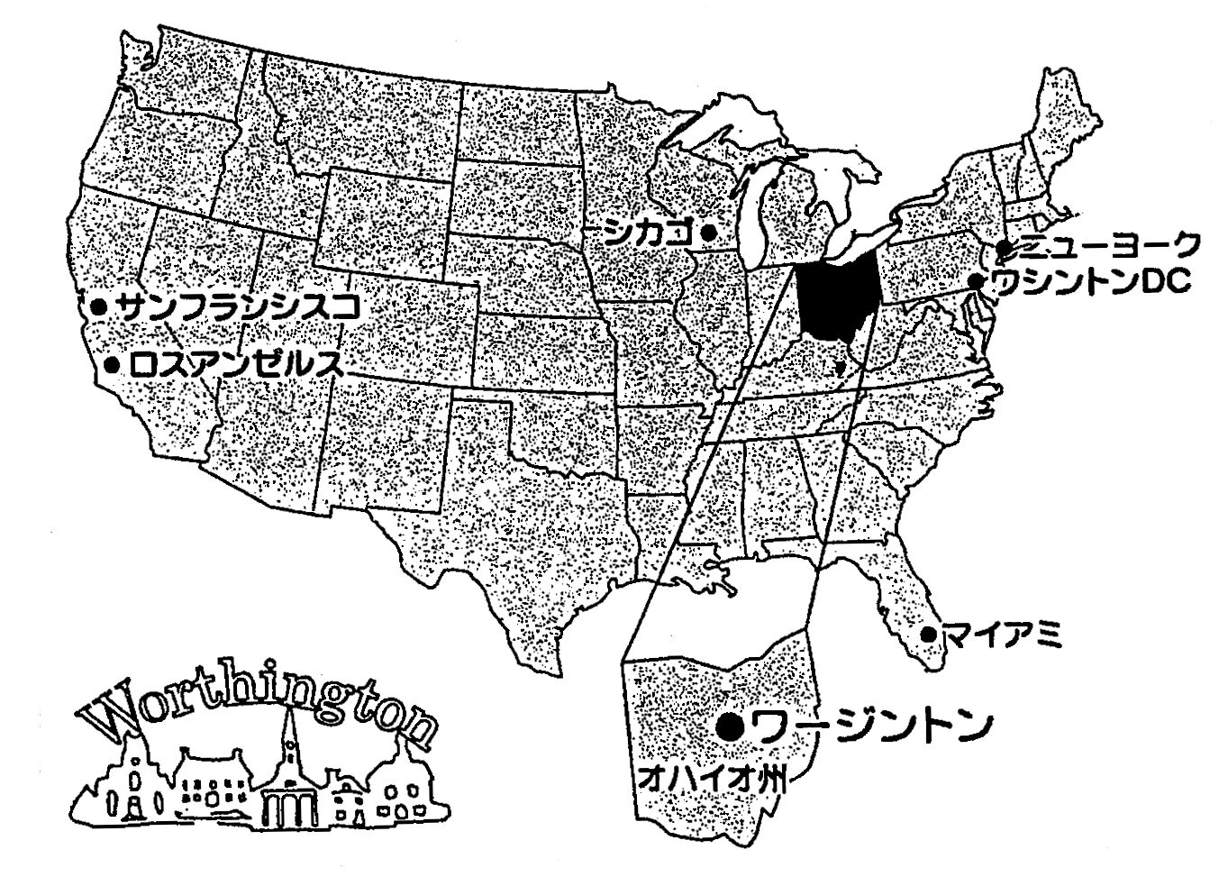
位 置 西経 83°01′15″
北緯 40°05′29″

産 業 鉄鋼、健康食品

人 口 約14,000人

面 積 14.7㎢

